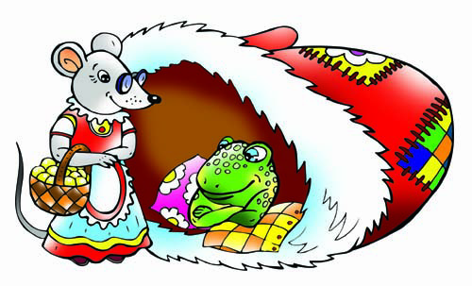

КОНСПЕКТ ТЕАТРАЛИЗОВАННОГО РАЗВЛЕЧЕНИЯ ДЛЯ ДЕТЕЙ СРЕДНЕЙ ГРУППЫ
«РУКАВИЧКА НА НОВЫЙ ЛАД»

Задачи:
Воспитательные:
- воспитывать устойчивый интерес к театрально-игровой деятельности, народному творчеству, славянскому фольклору;
- воспитывать уверенность в себе, в своих силах;
- воспитывать доброжелательные отношения детей в игре, партнерские
качества, взаимопомощь.

Развивающие:
- развивать артикуляционный аппарат;
- совершенствовать певческий диапазон и интонационную выразительность;
- развивать мимические навыки, упражняться в распознавании языка эмоций;
- развивать чувство ритма и танцевальных движений, умение
ориентироваться в пространстве;
- совершенствовать выразительность движений;
- развивать коммуникативные навыки, внимание, фантазию, воображение.

Образовательные:
- познакомить детей с навыками кукловождения ( кукол-марионеток).
- закреплять умение распознавать на слух музыкальные инструменты;
Интеграция областей:
социализация+коммуникация+чтение художественной литературы+музыка
Материалы и оборудование:
- Макет рукавички
- Платковые куклы: Мышка, Лягушка, Заяц, Лиса, Волк, Кабан, Медведь
- Кубик «настроения»
- Музыкальные инструменты: погремушка, бубен, барабан, колокольчик, деревянные ложки
- Куклы-марионетки «Поросята» на каждого ребенка
- Музыкальное сопровождение: музыкальная заставка к передаче «В гостях у сказки», песня «В траве сидел кузнечик» (-), полька.
- Угощение – баранки.

Ход развлечения
Восп.: Тише, детки, проходите,
Нашу сказку не спугните…
Сказка уж давно пришла,
Очень деток ждет она!
Где ты, сказка, покажись,
Нам, ребяткам, отзовись!

(дети проходят под музыку «в гостях у сказки», садятся на стульчики, воспитатель открывает макет рукавички, находящий в середине зала и накрытый тканью)

В: Шел дед лесом, шел он, шел, да обронил рукавичку.

Вот бежит мышка. (Воспитатель одевает платковую куклу Мышка). Захотелось ей в рукавичку залезть, да боится: а что там внутри?
Ребята, поможем мышке? Давайте покажем, что у кого внутри.
Воспитатель Дети
У одуванчиков белых – взлеталка (сдуваем воображаемый пух с
ладони)
У мотоцикла – рычалка (трр-трр, движение: как
заводят мотоцикл)
У мышки – пищалка (пи-пи)
У лошади – ржалка (и-го-го)
У каблучков – стучалка (цоканье)
У ветра – задувалка (2 долгих выдоха)
У носа – сопелка (шмыгают носом)
У ежа – пыхтелка (пых-пых)
У телефона – звонилка (дзинь-дзинь)
А у ребят – смешилка (ха-ха)

В: Давайте посмотрим, что же в рукавичке? (пусто) Заходи, Мышка, можешь здесь жить. (Воспитатель оставляет куклу Мышки в рукавичке, Мышка «выглядывает» в окошко).

А в это время лягушка – прыг – прыг ( воспитатель одевает платковую куклу Лягушка):
- Кто, кто в рукавичке живет?
- Я мышка – поскребушка. А ты кто?
- А я лягушка – попрыгушка. Пусти меня жить!
- Споешь песню, пущу!
- У меня есть любимая песня, послушайте.
(включается запись «В траве сидел кузнечик»)
А я петь не умею, я только квакаю. Ребята, помогите! Давайте ее проквакаем! (дети квакают под музыку)
В: Ну как, Мышка, понравилась тебе песня?
- Замечательная песенка у вас получилась. Заходи, будем жить вместе.

Бежит зайчик (воспитатель одевает платковую куклу Зайчик).
-Кто, кто в рукавичке живет? Ребята, подскажите!
Дети: Мышка – поскребушка, лягушка – попрыгушка, а ты кто?
- А я зайчик – побегайчик. Пустите меня пожить.
- Поиграй с ребятками.
- С удовольствием!
(Дети встают в круг и кидают «Кубик настроения» и отгадывают эмоции, изображенные на гранях кубика, затем сами показывают предложенные эмоции)

Бежит лисичка (воспитатель одевает платковую куклу Лиса):
- Кто, кто в рукавичке живет? Подскажите, ребята!
(Дети перечисляют) А ты кто?
- А я Лисичка – сестричка. Пустите меня!
- А ты Лисичка помоги, загадай ребятам, на каких музыкальных инструментах мы умеем играть, тогда пустим к себе в рукавичку
- такое задание мне нравится, а вам , ребята?.
(за ширмой воспитатель поочередно играет на следующих муз. инструментах: погремушка, бубен, колокольчик, деревянные ложки)
- Ну заходи, живи!

Бежит волк (воспитатель одевает платковую куклу Волк)
- Кто, кто в рукавичке живет?
(Дети отвечают)
-А я волчок – серый бочок. Пустите меня!
-А ты танцевать умеешь?
- Я очень люблю танцы, а вы, ребята? (включается музыка)
Я волк-волчок, серый бочок;
Танцы уважаю, деток приглашаю
Ты дружочек попляши,
Новый танец покажи.
(Включается аудиозапись «полька». Волк показывает танцевальные движение, дети повторяют, затем предлагают свои танцевальные движения: пружинка, каблучок, вертушка, лодочка,)

В: Откуда не возьмись появился кабан. (воспитатель одевает платковую куклу Кабан)
-Хрю-хрю-хрю, кто в рукавичке живет?
(отвечают дети)
- А я кабан-клыкан, да я ни один пришел, а своими поросятками.
Ребята, помогите моим поросяткам проснуться
Детям получают куклы-марионетки Поросята
(поросята сидят, лежат, бегут, прыгают, танцуют)
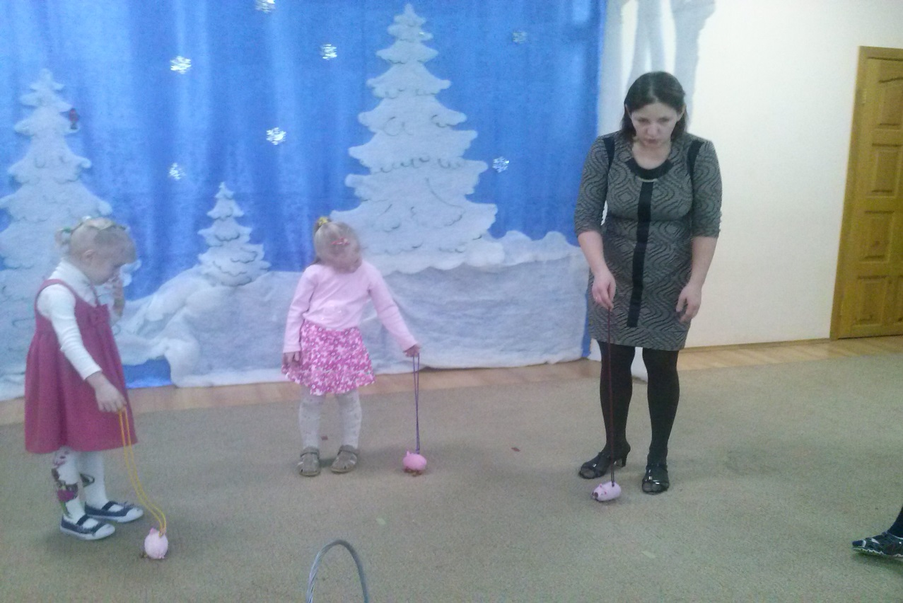
В: А тут сучья затрещали – вылезает медведь и тоже к рукавичке подходит:
- Кто, кто в рукавичке живет?
- я Мышка-поскребушка, а ты кто?
- А я Медведюшка – батюшка! Пустите и меня!
- Отгадай, кто еще со мной живет в рукавичке, тогда пустим!
-У вас тут ребята очень умные, они мне помогут. Давай мне свои загадки.
(на рукавичке подвешены снежинки, на снежинках написаны загадки)
- Встаньте ребята в кружочек , отгадайте загадку а потом изобразите героя сказки
(Воспитатель читает загадку, дети все вместе показывают героя)
Летом в болоте
Вы ее найдете.
Зеленая квакушка.
Кто это? (лягушка)

Летом сер, зимою бел,
По характеру несмел.
По полянкам скачет ловко,
Любит сочную морковку. (Заяц)

У меня роскошный хвост,
А характер мой непрост -
Я коварна и хитра.
Глубоко моя нора. (Лиса)

Серый я, живу в лесу,
Знаю рыжую лису.
Песню грустную тяну,
Громко вою на луну (Волк)

Этот зверь с двумя клыками,
С очень мощными ногами.
И с лепешкой на носу,
Роет землю он в лесу. (Кабан)
- Спасибо вам, ребята, за помощь.
Восп.: Влез и медведь, и стало их семеро. В тесноте, да ни в обиде. Стали они жить дружно, друг другу помогают, друг друга уважают, чай наливают, баранками угощают. И ребяток не забыли – всех баранками угостили!

Восп.: Постарались вы, ребята,
Верю, сказка очень рада.
В путь пора ей собираться
И с ребятами прощаться.

